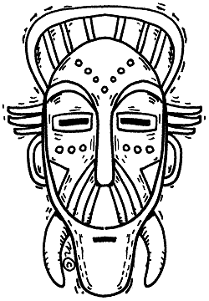
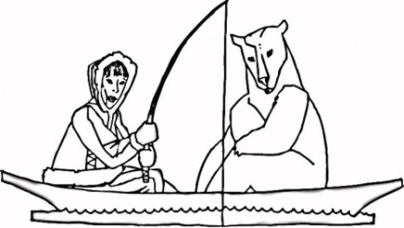
La Culture
La Culture est l'ensemble des traits distinctifs,
spirituels et matériels, intellectuels et affectifs qui
caractérisent une société ou un groupe social.
{UNESCO - United Nations Educational, Scientific and Cultural Organization}

Les 7 Éléments de la Culturel
- la méthode utilisée par une société pour produire et
distribuer
des biens et des services
- la personne/les personnes qui
détiennent le pouvoir
dans une société
- les lois
- les institutions politiques
- Les produits de
l'imagination humaine :
la musique, l'art, la danse
le folklore, la littérature
- règles de comportement
- les normes
- l'habillement
- l'alimentation
- les traditions

- un système de
croyances qui
répond aux questions sur le sens de la vie et
soutient les valeurs
de la société
- les structures familiales :
nucléaire, élargie
- les classes sociales :
déterminé par ce qui est important à la société (ex: l'argent, l'éducation, l'ascendance, l'emploi)
- la communication
verbale
non verbale (les gestes)
écrit

